**Organización de los ficheros**

Haz una captura de pantalla de los ficheros de tu proyecto en Visual Studio Code y explica el contenido de cada uno de ellos.

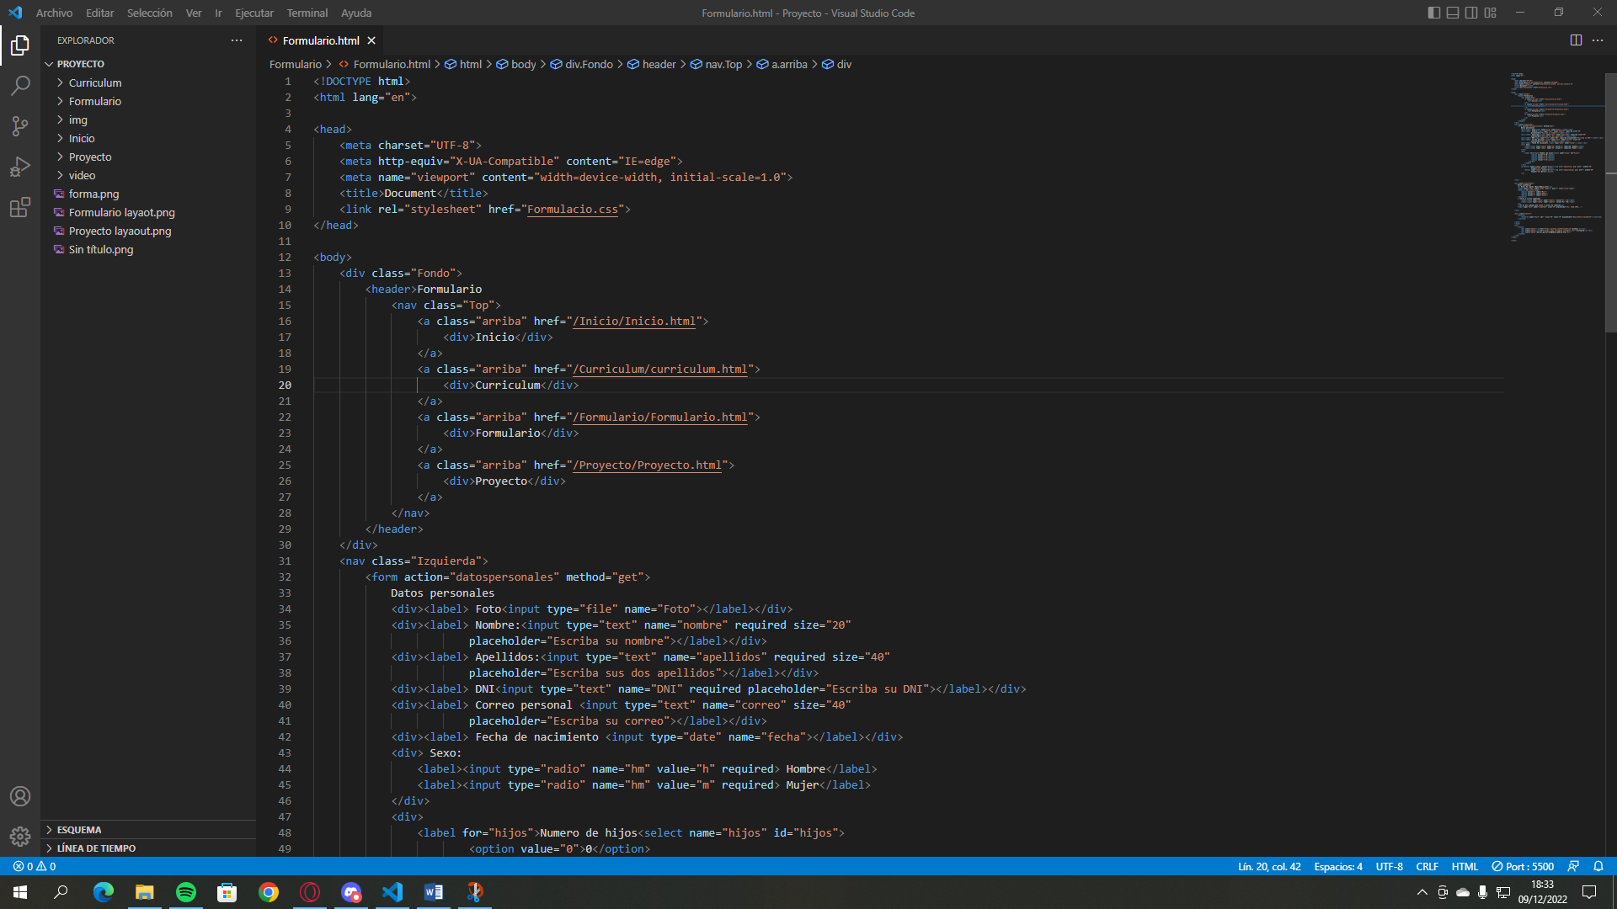

En la carpeta Curriculum tengo el html y css de la parte del curriculum.

En la carpeta Formulacio tengo el html y css de la parte del Formulario.

En la carpeta img tengo todas las imágenes del proyecto.

En la carpeta inicio tengo el html y css de la parte de la página principals.

En la carpeta proyecto tengo el html y css de la parte del proyecto.

En la carpeta video tengo un video que uso como presentación en el curriculum.

Las demás fotos son los layout

**Código**

Haz una captura de pantalla del código correspondiente a cada uno de los siguientes apartados de tu proyecto:

**Etiquetas HTML:**

* HTML Encabezados

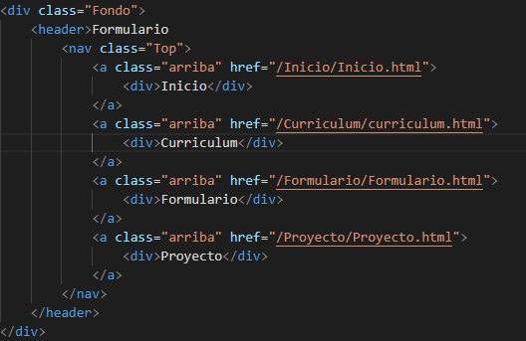

* HTML Párrafos



* HTML Enlaces



* HTML Imágenes



* HTML Tablas

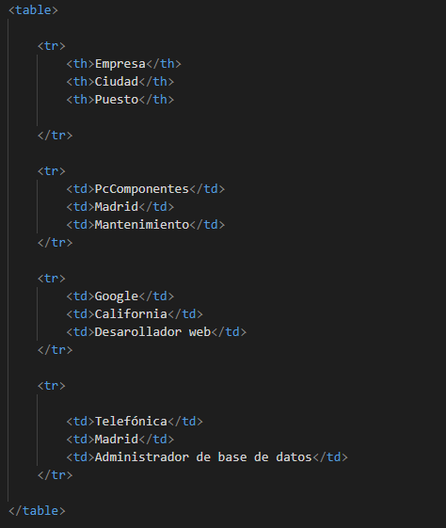

* HTML Listas

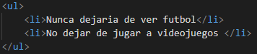

* HTML Bloques  (Secciones)

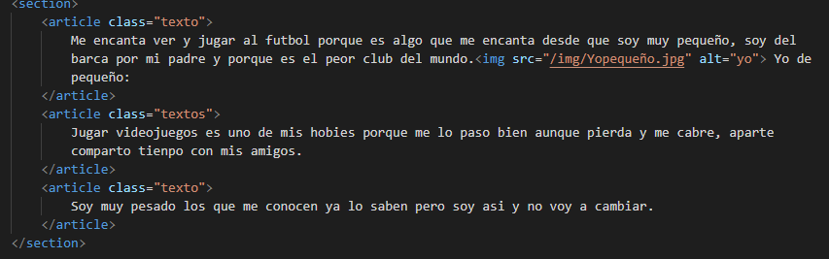

* HTML Formularios

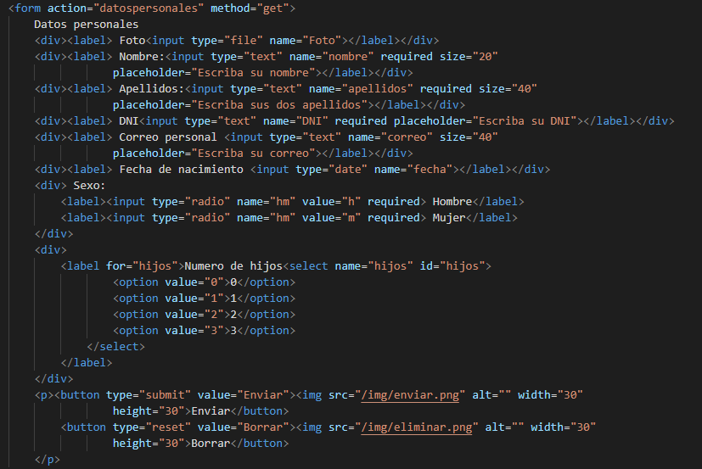

* HTML Videos



**Estilos CSS**

* CSS Selectores de distintos tipos

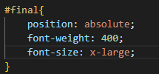 

* CSS colores y fondos



* CSS dimensiones y unidades

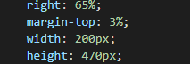

* CSS Modelo de Caja

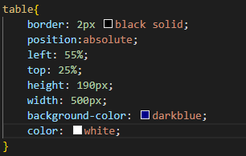

* CSS Fondos



* CSS Posicionamiento y Float

 

* CSS Texto (al menos 8 propiedades distintas)

 

 





 

* CSS Fuente



* CSS Enlaces

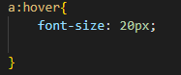

* CSS Listas

* CSS Tablas

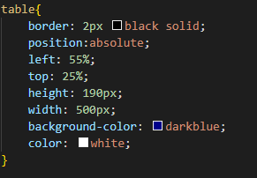

* CSS imágenes

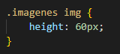

* CSS Formularios

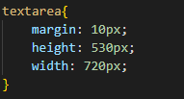

**Maquetación de archivos .html**

Adjuntas una foto del layout realizado a mano de cada uno de ellos y una captura de que el documento es válido, así como una captura de pantalla de su visualización en al menos 3 navegadores (Mozilla Firefox, Google Chrome, Microsoft Edge)

* **Página principal (index.html)**

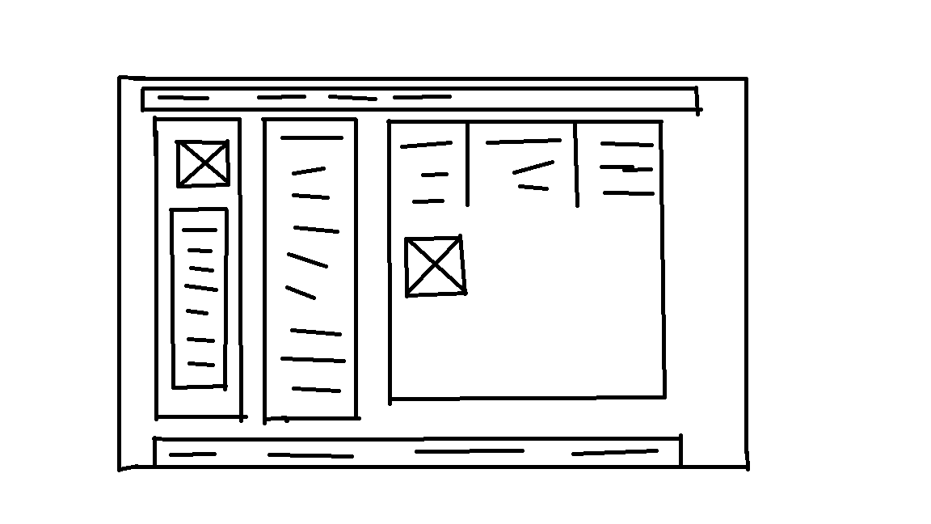

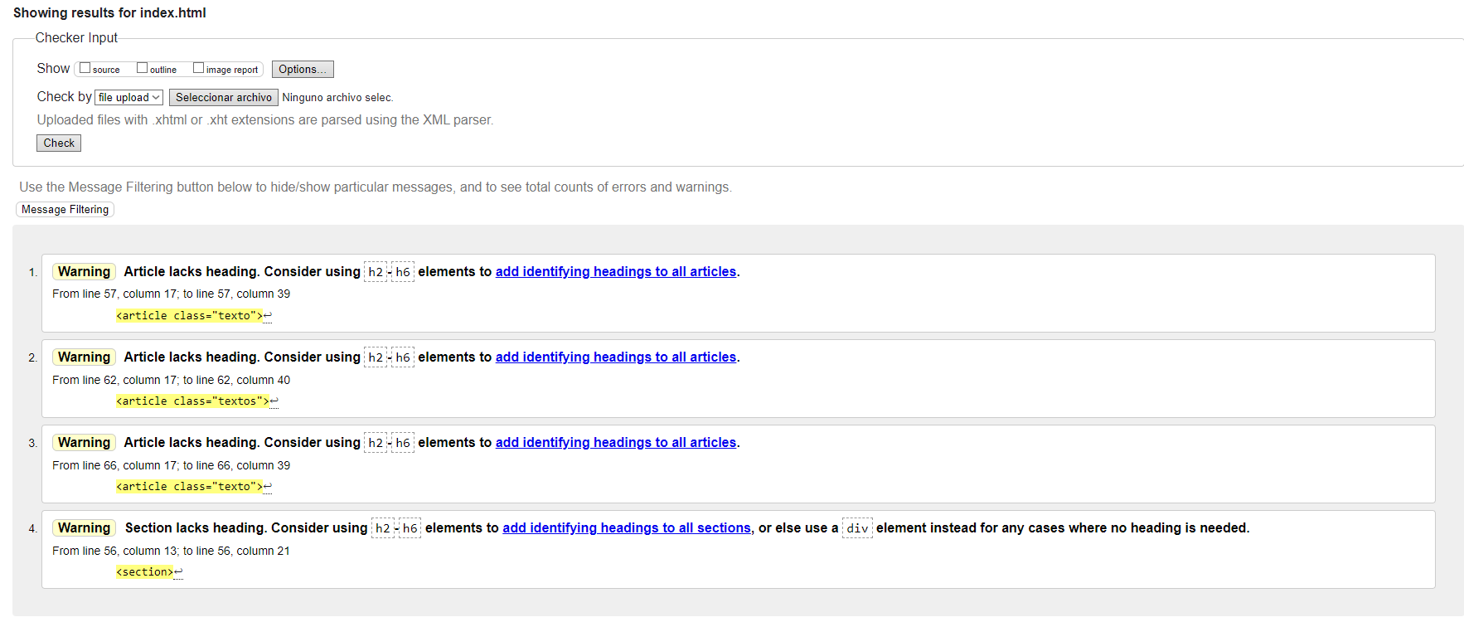Validación:

Opera:

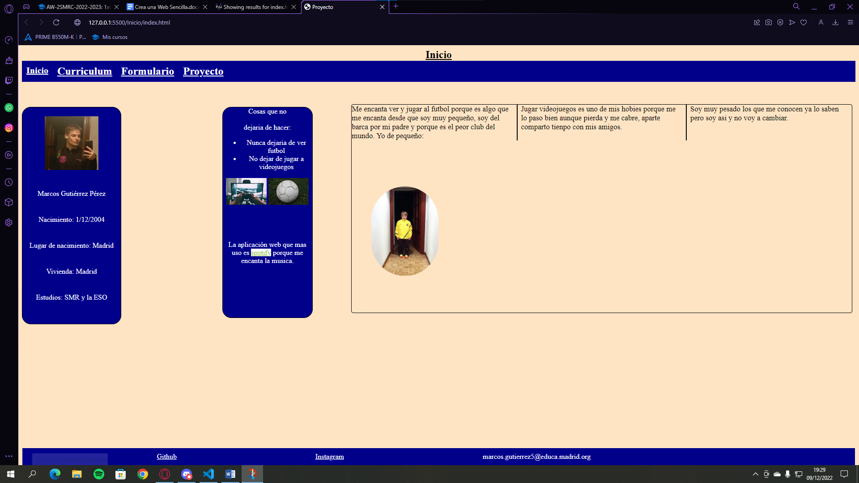

Google:

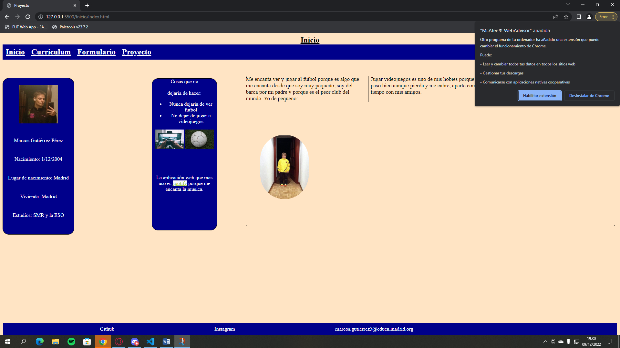

microsoft edge:

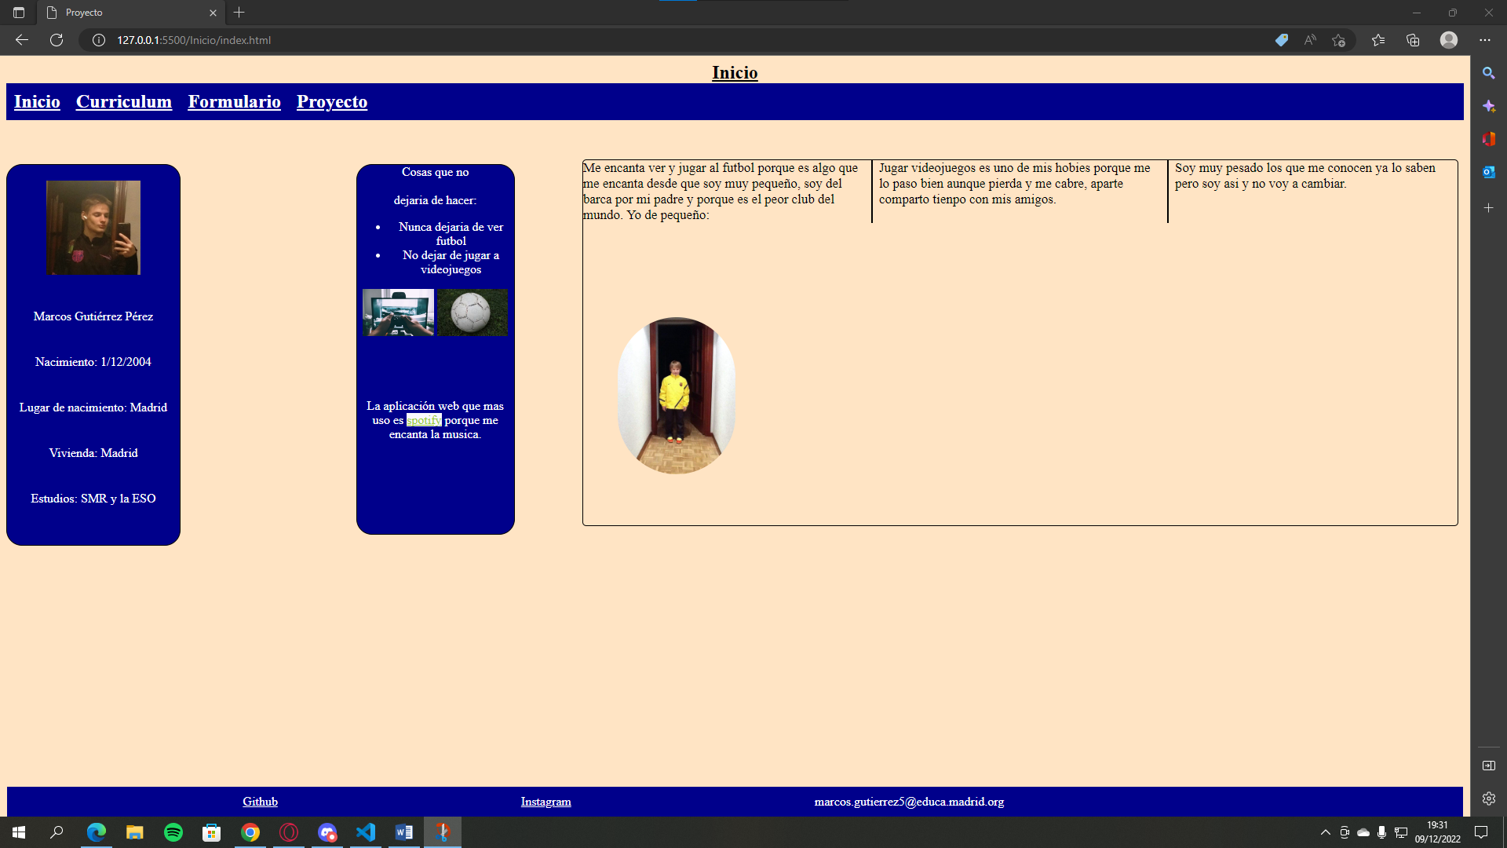

* **Página con tu CV**

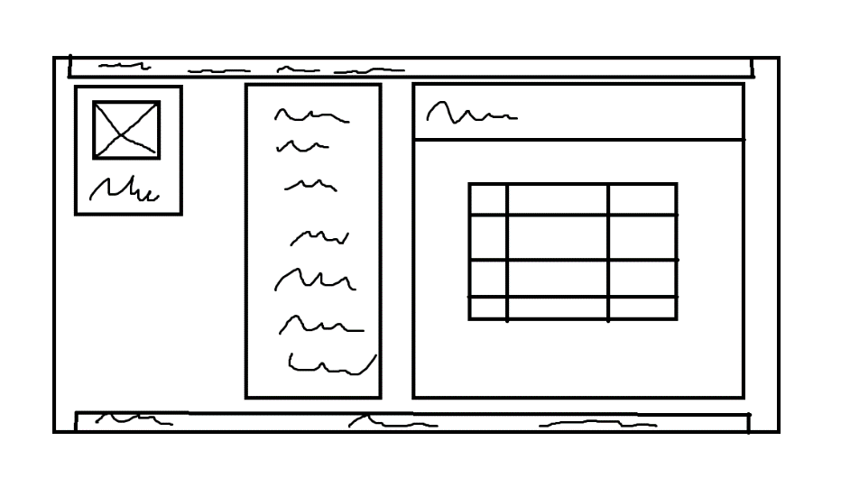

**Validación:**

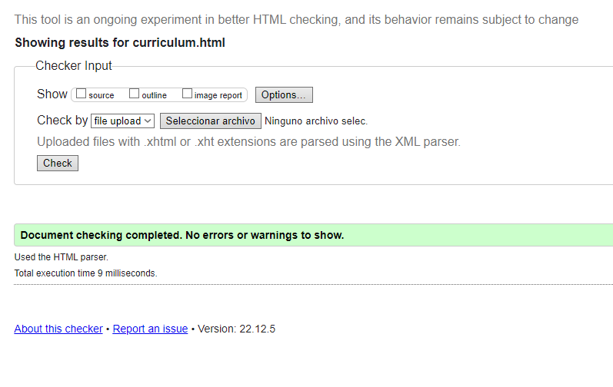

**Opera:**

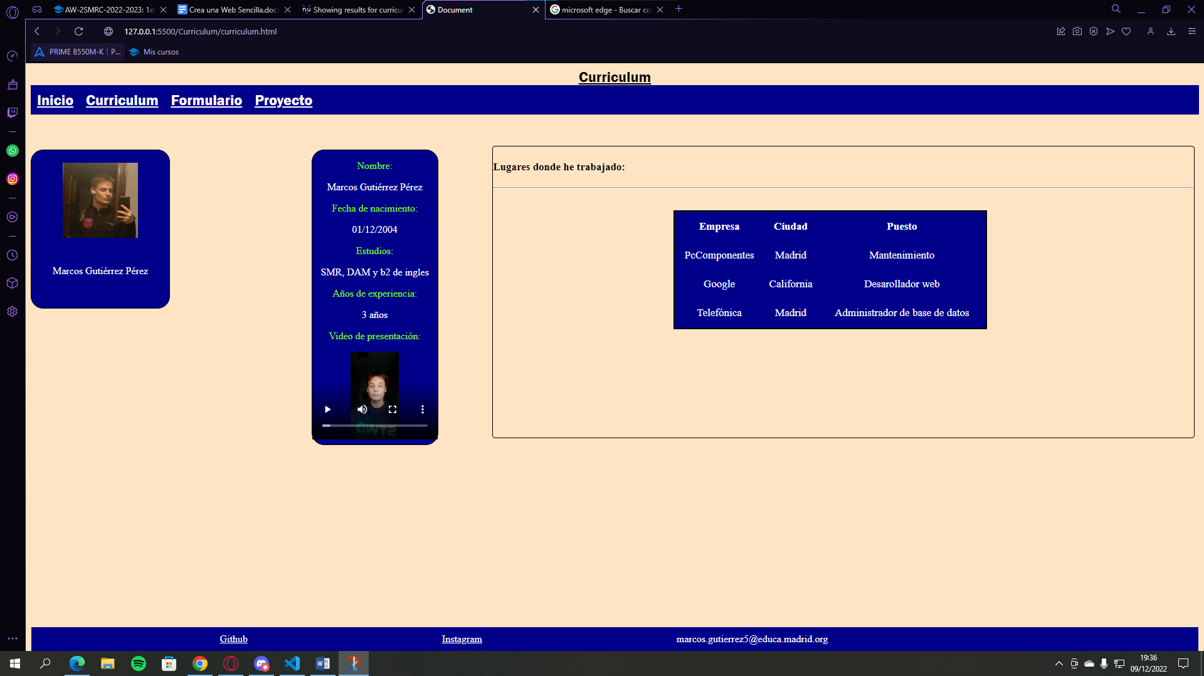

**Google:**

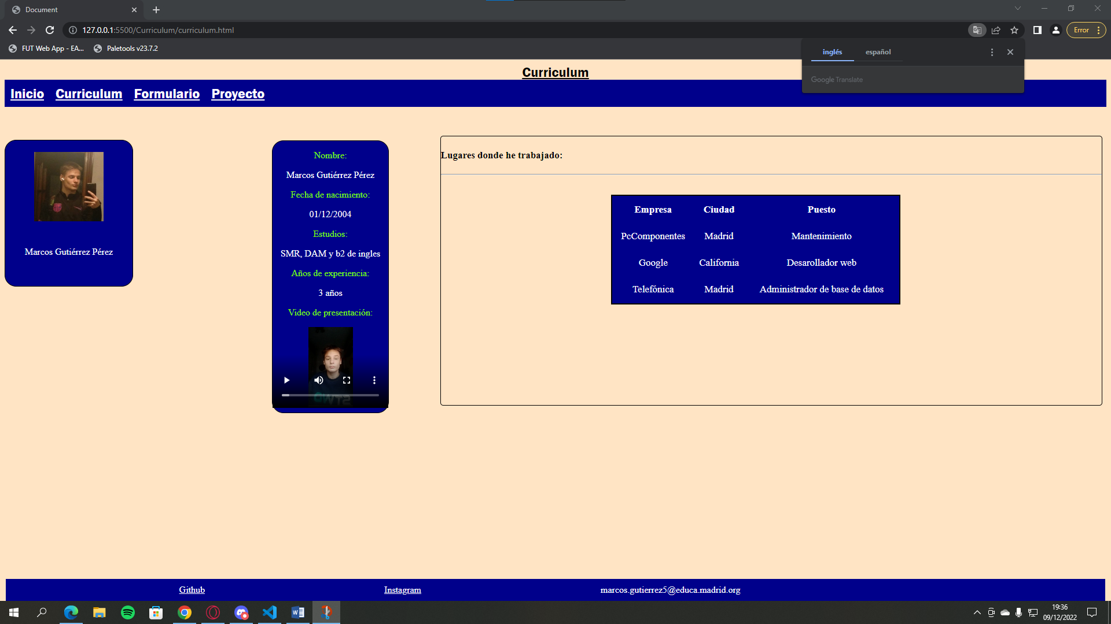

**Microsoft edge:**

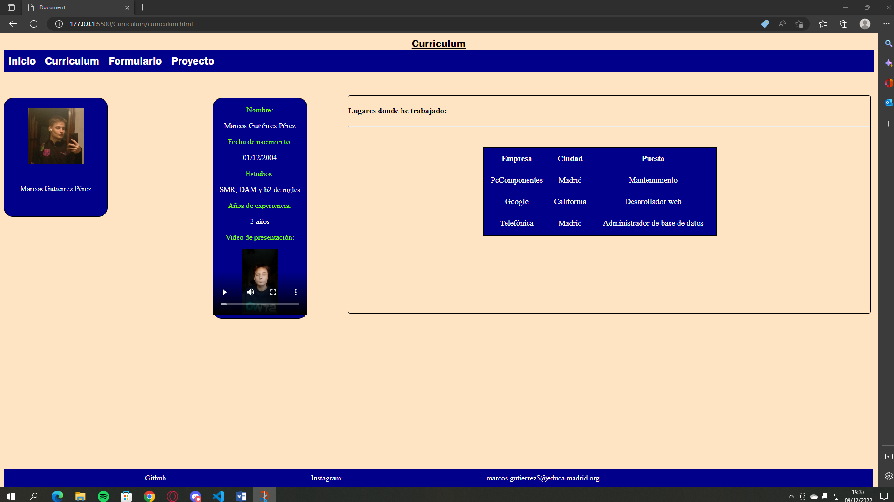

* **Formulario**

**Layaut:**

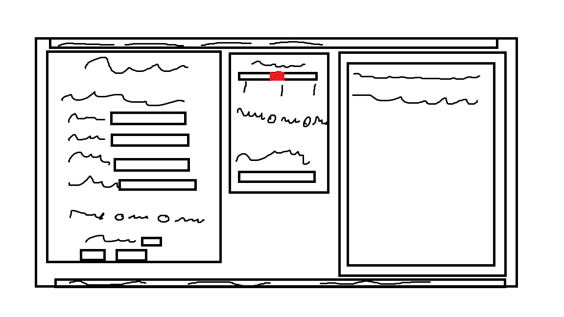

Validación:

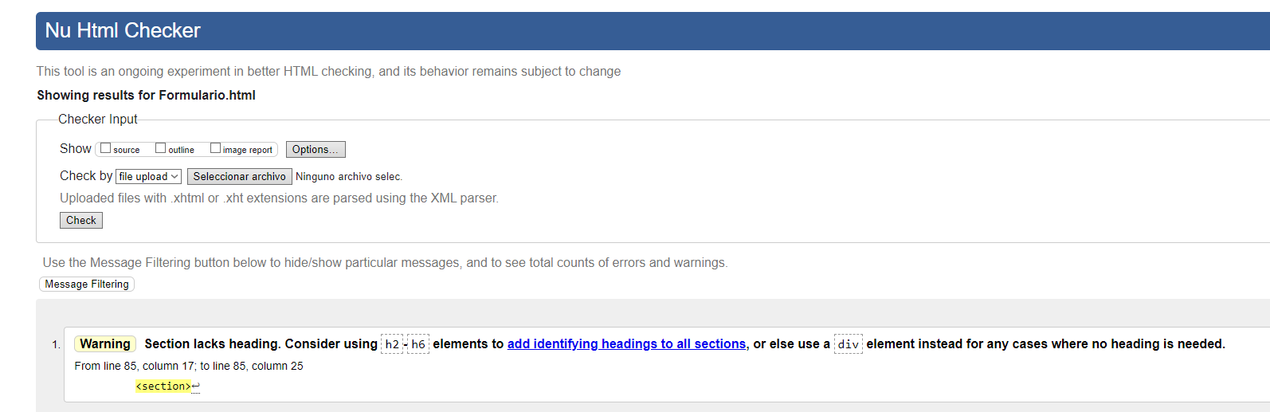

Opera:

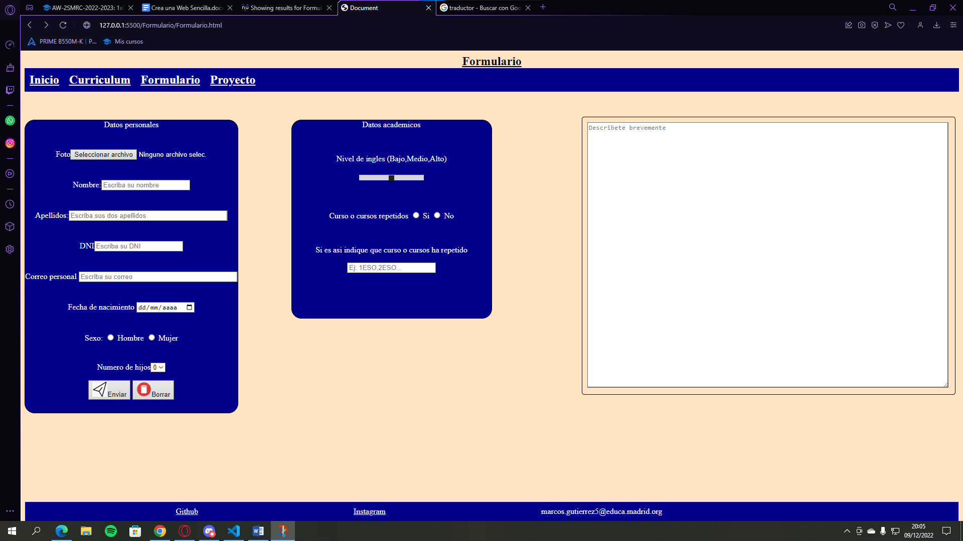

Google:

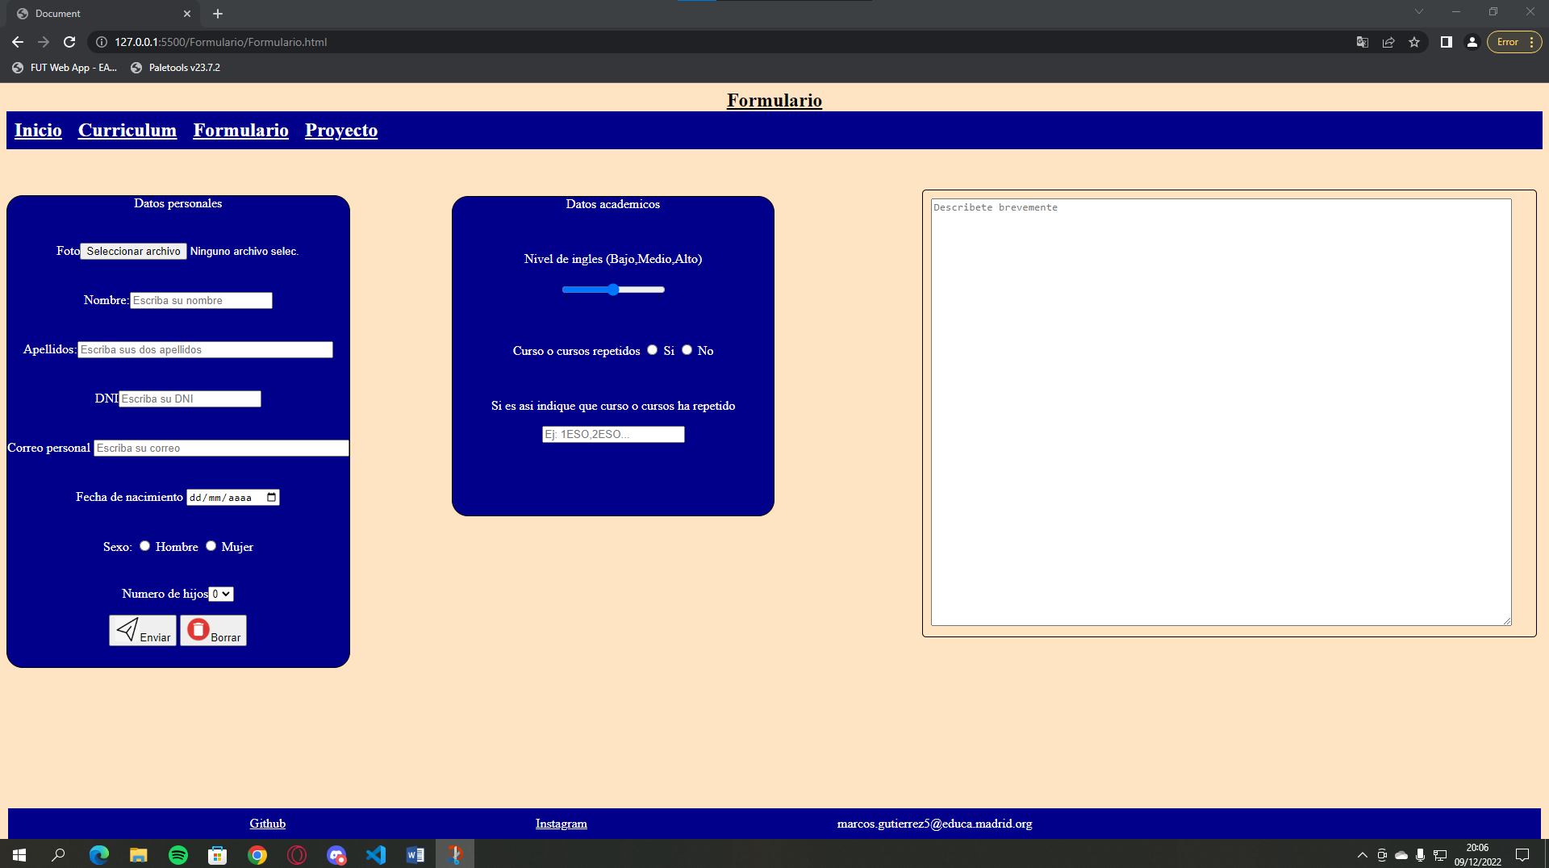

Microsoft edge:

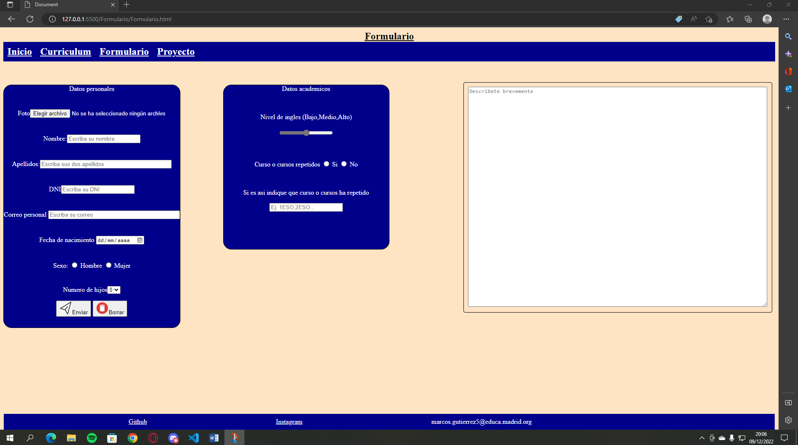

* **Sobre el proyecto**

**Layaout:**

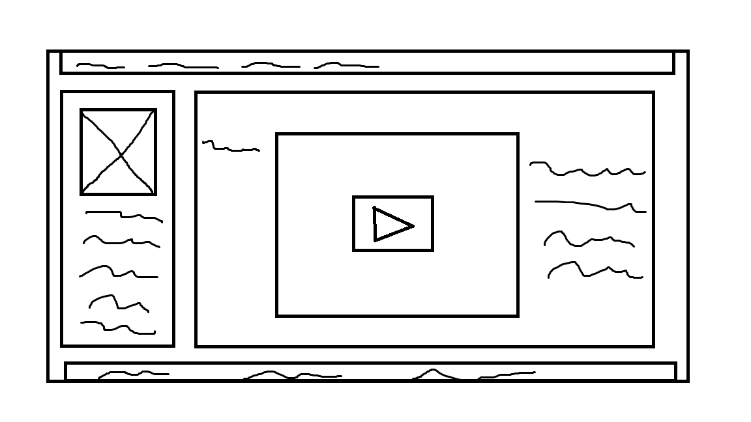

**Validación:**

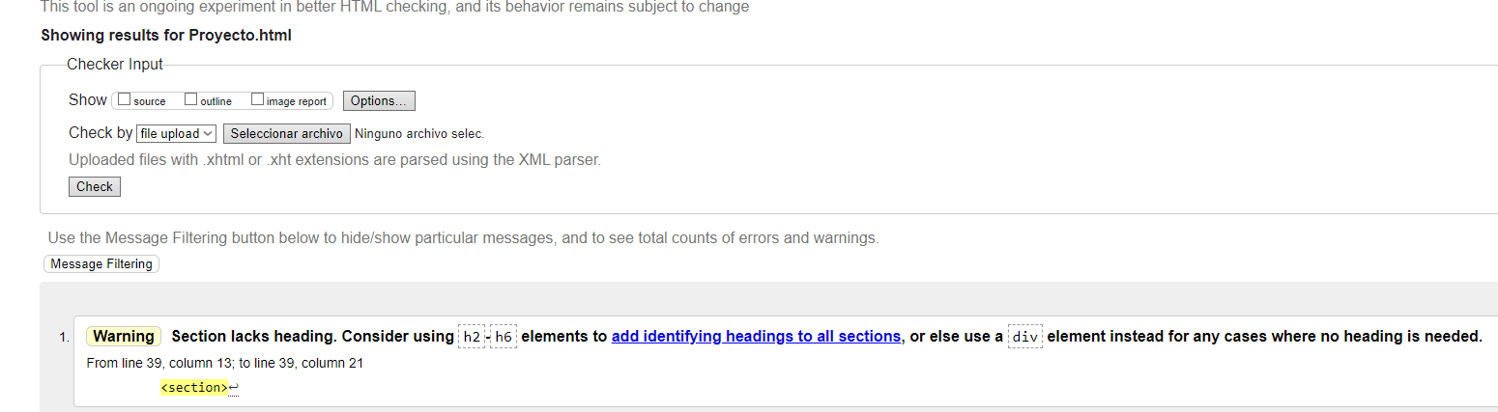

**Opera:**

**Accesibilidad**

Justifica en este apartado el uso de accesibilidad

**Etiquetas semánticas**

Justifica aquí el uso de etiquetas semánticas

**URL de GitHub Pages**Indica aquí la url de github pages

**Contenido multimedia (Imágenes/videos)**indica aquí las imágenes/videos utilizados que no sean de elaboración propia (recuerda el uso de las licencias).